**龙山县2021年州定民生实事项目水库除险加固工程建设情况总结**

龙山县巴沙湖、枇杷科水库除险加固工程是州对我县为民办实事考核内容，要求在本年度底完成。按照考核要求，我局高度重视，组建专班，明确专人，细化措施，全力推进工程项目建设，现将工作情况总结如下：

**一、工程项目基本情况**

（一）工程概况

1.龙山县巴沙湖水库位于龙山县里耶镇巴沙村境内，1966年4月动工兴建，1968年12月建成蓄水运行，是一座具有灌溉、防洪等功能的小（2）型水库。控制流域面积17.44km2,目前灌溉面积300亩，负担下游0.085万人，0.05万亩耕地的防洪安全。

巴沙湖水库除险加固工程建设主要内容为：

①、大坝主体：（1）在大坝坝顶轴线位置对坝体采用充填灌浆的方式进行防渗处理，充填灌浆钻土孔长度596.4m，钻岩孔长度73.0m，灌浆长度669.4m；（2）对大坝上游坝坡六方块护坡破损位置进行翻修，翻修面积84 m2。（3）坝顶由2m加宽至3m，并采用20cm厚的C20混凝土进行硬化，硬化长度87.3m；（4）对下游坝坡进行培厚整形，共使用土料956.4m³；坝脚新建干砌石排水体，共使用干砌石593.25m³。

②、输水设施：（1）老涵管采用充填灌浆的方式重新封堵，充填灌浆钻土孔长度92.61m，灌浆长度37.8m，共使用 C15自密实砼22.94m³；（2）输水涵管进口消力井及卧管原址拆除重建。

③、溢洪道：（1）溢洪道进口段底板采用C20混凝土进行加固，共使用C20混凝土35.88m³；（2）对溢洪道右侧6.2m倒塌的侧墙进行拆除重建；新建12.6m长的泄槽二段，侧墙采用M7.5浆砌石砌筑，共使用浆砌石104.22m³；新建20m长C25钢筋混凝土消力池，共使用混凝土234.36m³。

④、新建防汛值班室20m2。

⑤、白蚁防治。

2.枇杷科水库位于龙山县桂塘镇上锁村境内，所在河流为长江流域沅水四级支流枇杷科河上游，水库枢纽地理坐标为东经109°21′12″，北纬29°06′39″，距龙山县城78km，距老兴乡政府7km，距召（市）～老（兴）公路3.5km，上坝公路未硬化，且未接通县道、乡道。

枇杷科水库除险加固工程建设主要内容为：

①.大坝加固：（1）大坝下游坝坡采用草皮护坡，护坡面积1254.02㎡；（2）坝顶采用20cm厚C20混凝土硬化，硬化长度78m，宽3.7m，共使用混凝土60.6m³；（3）对坝顶防浪墙缺口处采用C25钢筋砼进行封闭，封闭段长度为3m，厚0.6m，共使用混凝土2.6m³。

②.泄水设施加固：对溢洪道出口85m未衬砌的尾水渠进行衬砌，侧墙采用M7.5浆砌石砌筑，底板采用C20砼砌筑，共使用混凝土80.33m³，共使用浆砌石378.4m³。

③.输水建筑物加固：对现有输水涵管的取水卧管及消力井拆除重建。

④.防汛公路：对220m的上坝防汛道路进行硬化，采用20cm厚C20砼进行硬化，公路一侧设C15混凝土排水沟，排水沟净空尺寸为0.3m×0.3m，衬砌厚10cm，共使用混凝土138.6m³。

⑤.（1）白蚁防治。（2）新建防汛值班室20m2。

（二）工程参建单位

1.巴沙湖参建单位

项目法人：龙山县水利建设项目管理中心

设计单位：湖南南方水利水电勘测设计院

监理单位：河南晟华工程管理有限公司

白蚁防治：湖南鸿琛有害生物防治集团有限公司

施工单位：湖南龙泰建设工程有限公司

2.枇杷科参建单位

项目法人：龙山县水利建设项目管理中心

设计单位：湖南南方水利水电勘测设计院

监理单位：河南晟华工程管理有限公司

白蚁防治：湖南鸿琛有害生物防治集团有限公司

施工单位：龙山县龙元水利水电有限责任公司

1. **2021年目标任务**
2. 一季度完成巴沙湖、枇杷科2座小型病险库安全鉴定。
3. 二季度完成2座水库安全评价，初步设计完成了批复。
4. 三季度完成2座小型病险库施工准备。
5. 四季度2座小型病险库开工建设，并完成投资90%以上。
6. **目标任务完成情况**

1、2021年3月28日完成了水库安全鉴定。

2、2021年6月设计单位完成设计，6月28日县水利局对初步设计完成批复。

3、2021年9月10日龙山县发展和改革局对项目作出了批复。

4、2021年9月17日发布了比选邀请公告。

5、2021年9月25日在龙山县水利局9楼会议室开标。

6、2021年9月28日向中标单位发布中标通知书，同日签订合同。

7、2021年11月10日完成了项目质量监督申报。

1.龙山县巴沙湖水库除险加固工程经龙山县水利局批复《关于龙山县巴沙湖水库除险加固工程初步设计（龙水发[2021]64号）》文件，工程初步设计批复概算总投资为164.97万元（建筑工程113.89万元、金属结构设备及安装1.07万元,施工临时工程8.3万元，独立费用25.43万元，基本预备费7.43万元，环境保护工程投资4.5万元、水土保持工程投资4.35万元）。《龙山县发展和改革局关于湖南省龙山县巴沙湖水库大坝除险加固工程建设项目的批复(龙发改农[2021]10号)》文件批复工程总投资为164.97万元。建设完成情况如下：大坝白蚁防治、对原溢洪道倒塌侧墙进行了重新修建处理已完成;消力池侧墙浇筑、坝顶加宽、大坝外坡培厚、充填灌浆、防汛管理房正在施工；防汛公路进行了整修截止12月15日，已完成工程量90%。

2.龙山县枇杷科水库除险加固工程经《关于龙山县枇杷科水库除险加固工程初步设计（龙水发[2021]63号）》文件初步设计概算总投资为93.93万元（建筑工程53.89万元，金属结构及安装工程1.44万元，施工临时工程6.25万元，独立费用16.21万元，基本预备费3.89万元，环境保护工程投资5.80万元，水土保持工程投资6.45万元），《龙山县发展和改革局关于湖南省龙山县枇杷科水库大坝除险加固工程建设项目的批复(龙发改农[2021]10号)》文件批复工程总投资为93.93万元。截止12月15日，已完成工程量90%。现已完成坝顶清表、防汛公路整修及土方垫层、大坝下游外坡植草皮、防水卧管及消力井砼拆除及重建、库内围堰及土方开挖、管理房建设、进场道路整修、泄洪河建设等，截止12月15日，完成工程进度90%。

**四、主要工作措施**

（一）合同管理

依照《中华人民共和国合同法》及其它有关法律、行政法规，遵守平等、自愿、公平和诚信的原则签订设计、监理、施工合同。各项合同的执行过程均能达到安全生产、文明施工的要求。

（二）质量管理

“百年大计,质量第一”，全面贯彻IS09001质量体系标准,建立健全质量保证体系，保质保量完成施工任务：

1、为确保该工程项目正常实施按规范成立了项目管理小组，邓连升副局长为该项目实施分管领导、邹艳琴同志为项目技术负责人，张孝茂为巴沙湖项目负责人，张宗家为。

2、工程开工前按有关规定按时办理了质量监督手续、并及时报送开工备案手续，项目划分表及说明已按规定书面报质量监督机构并得到批复，主体工程开工初期已将单位工程外观质量评定标准及标准分报质量监督机构，《龙山县巴沙湖水库除险加固程法人验收工作计划》《龙山县枇杷科水库除险加固程法人验收工作计划》已按规定报质量监督站备案，督促参建各方落实质量终身责任制并签订了质量终身责任制承诺书。

3、在施工现场明显部位设置了标示标牌，公示了各方质量责任主体及主要责任人，并按强制条文执行情况对参建各方进行检查。

4、严格按照“三控制、三管理、一协调”职责规范控制质量管理,要求施工单位按规定进入施工现场。要求施工单位每一道工序必须经验收合格后方可进入下道工序施工，并按规范作好隐敝工程验收记录和现场签字程序,现场拍好照片及影视记录。重要分部、分项工程必须按规范编制专项施工方案。

5、根据施工特点,通过监理合同明确监理单位职责。要求监理单位认真做好程施工的事前、事中和事后控制,做好工程原材料和产品的质量控制。涉及到工程安全或工程质量的重点工程部位、工序或隐蔽部位等实行监理旁站形式,对普通施工过程进行定期或不定期的监督和检查,监督、促进施工单位加强施工条件和施工工序的改善,强化施工进度和施工质量管理、确保工程整体质量。

（三）安全生产

为贯彻落实国家安全生产方针，项目安全生产工作始终坚持并贯彻“安全第一、预防为主、综合治理”的方针，切实加强对安全工作的认识，将安全工作放在各项工作之首。

1、建立健全安全生产保证体系,完善安全管理制度体系,依法规范安生产管理。要求施工单位把当日生产中发现的安全问题逐项检点,定措施、定责任人、定整改时限,真正做到正确处理生产进度、经济效益与安全生产的关系。及时建立健全安全保证体系和安全管理组织机构,落实安全管理网络,制定安全规章制度。

2、深化隐患治理，强化基础管理，明确和落实安全责任制。 根据项目施工现场实际情况,先后建立《综合应急预案》、组建了应急救援组织,明确了应急救援人员职责与分工建立健全了各种安全操作规程,形成完整、规范、科学、有效的安全管理规章制度体系。认真落实安全生产责任制,坚持“管生产必须管安全”的原则,全面落实各工作环节、岗位的安全责任,确保安全工作责任制到人。

3、强化安全教育培训工作，提高全员安全意识，克服麻痹思想，侥幸心理，确保安全生产投入，建立安全生产长效机制，保证现场安全文明施工。要求施工单位按规范进行三级安全教育，在施工现场设置安全警示标志标牌、悬挂标语，在施工区域内全程用安全警示带隔离，防止外人进入，要求安全特种岗位及施工人员全部持证上岗。

**四、影像资料**

（一）巴沙湖

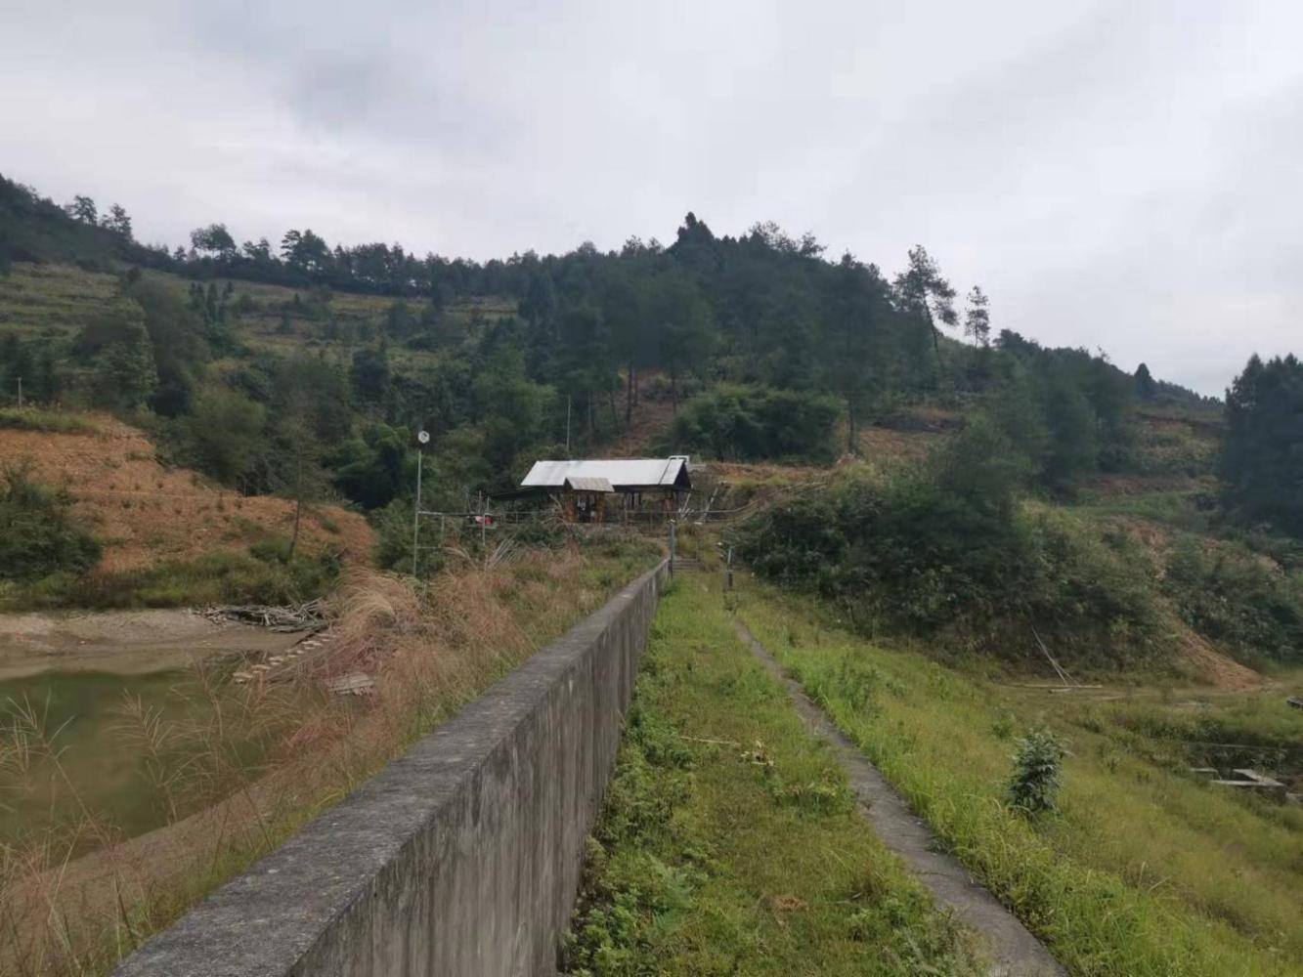

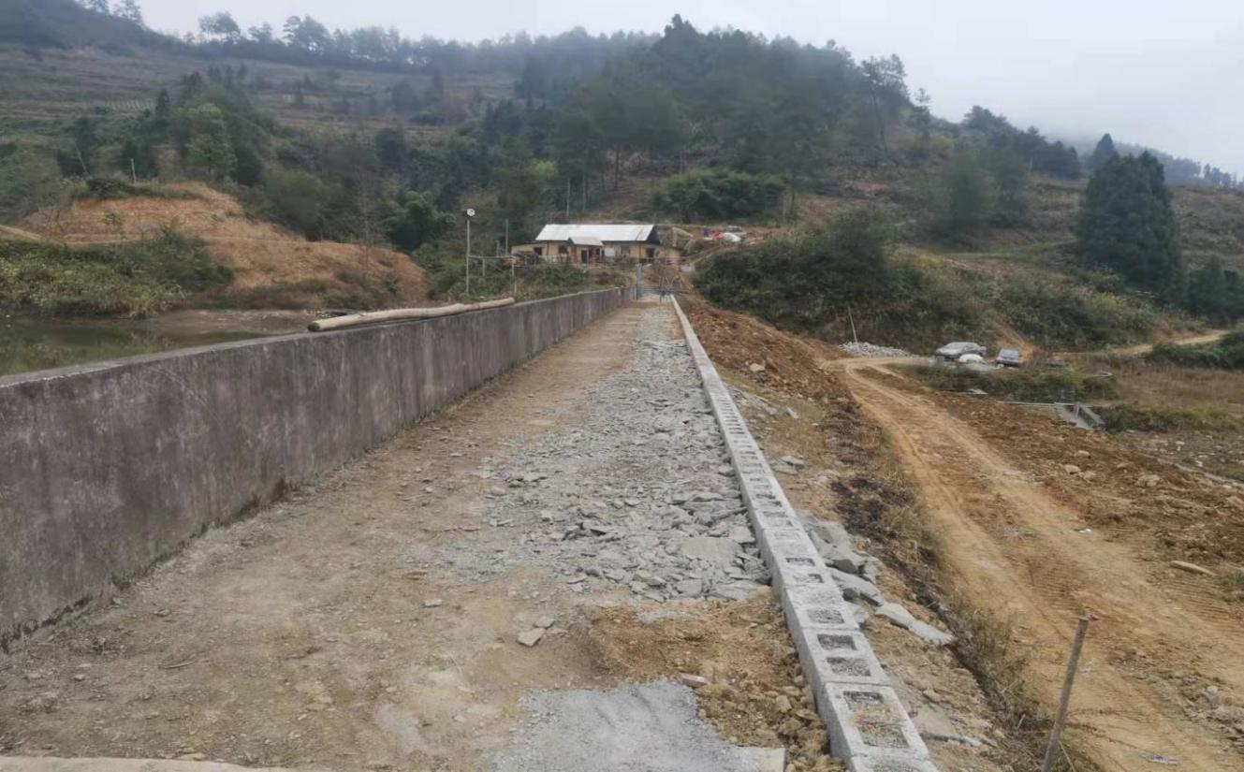

大坝坝顶加宽施工

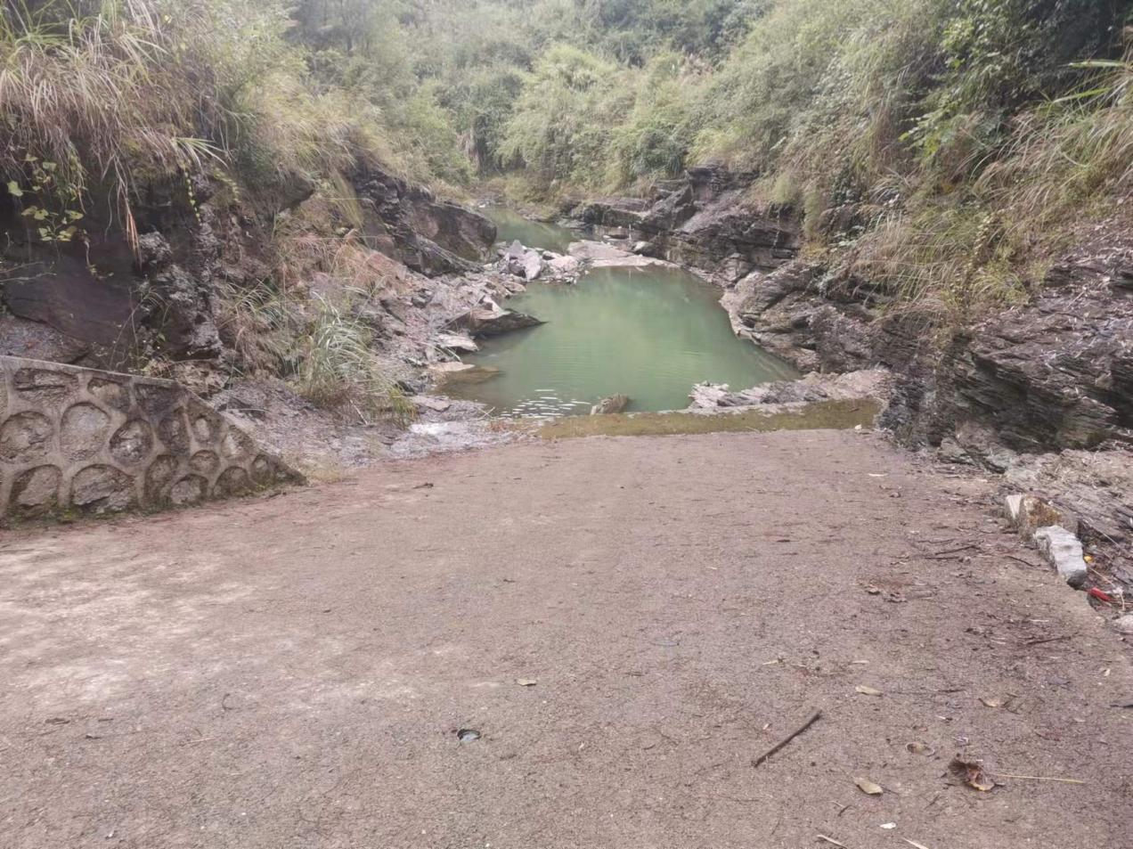

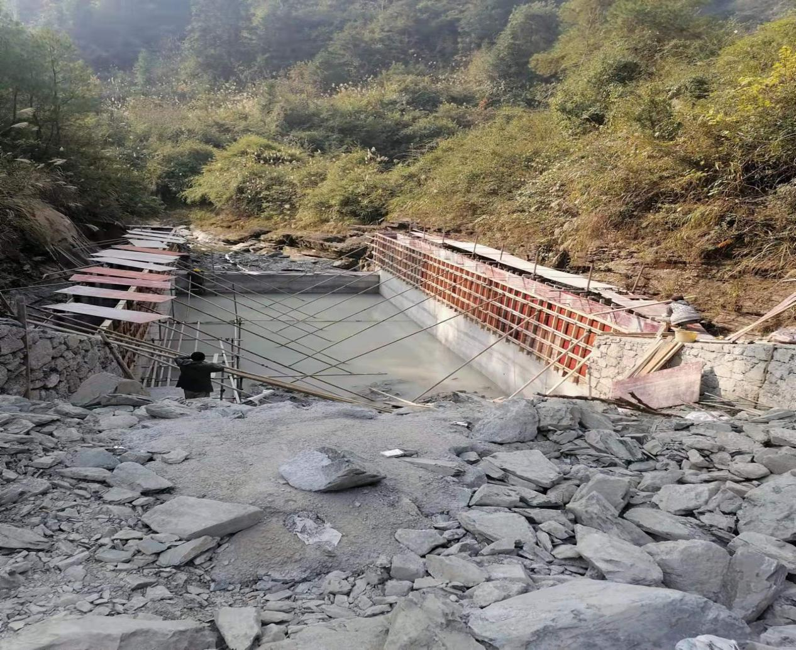

溢洪道消力池施工

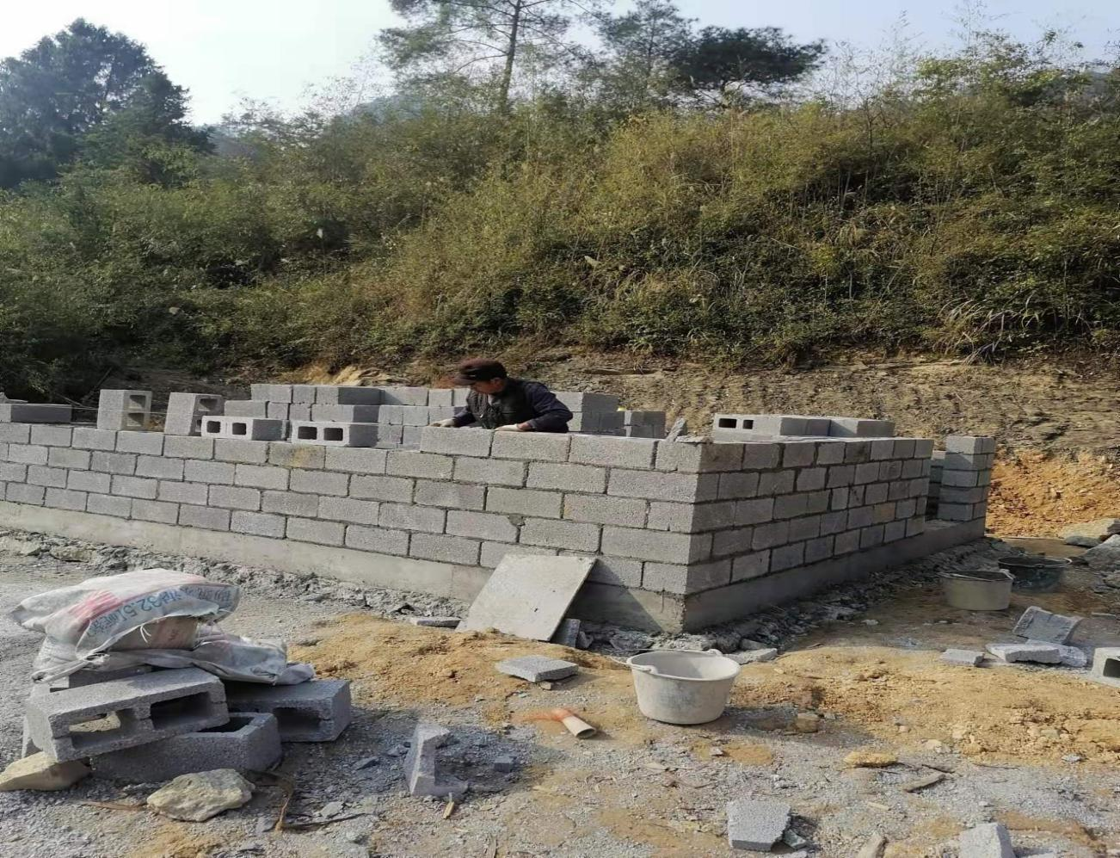

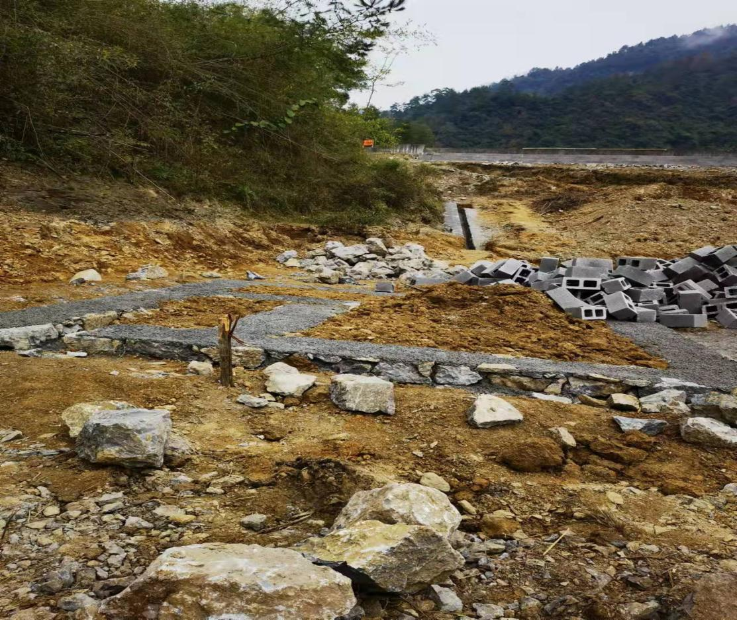

防汛管理房施工 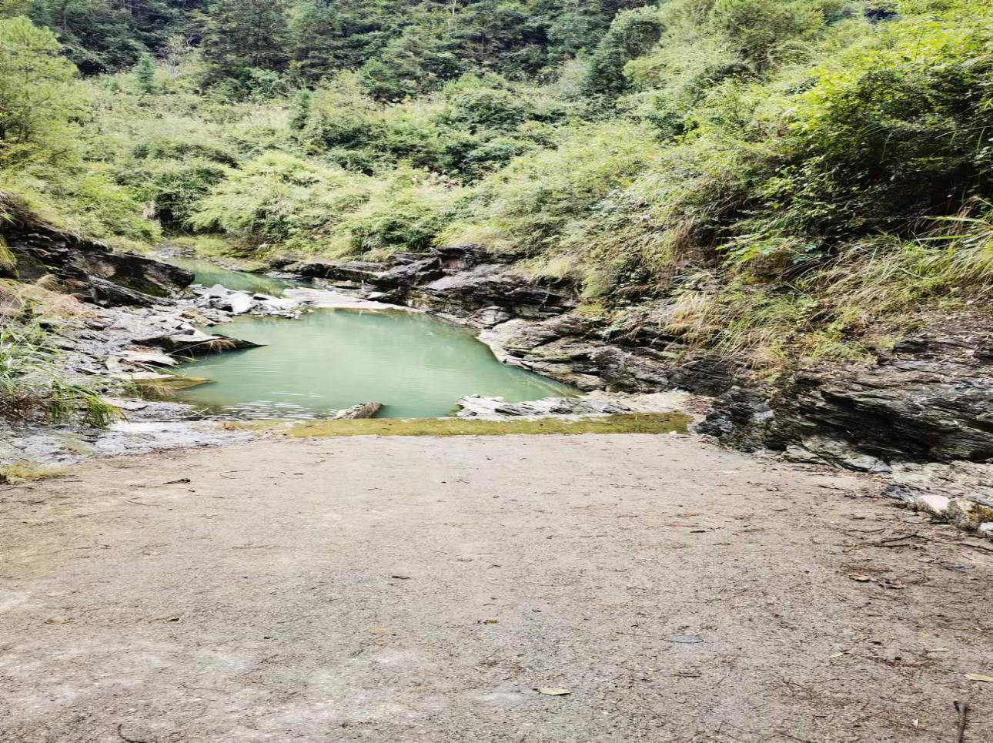

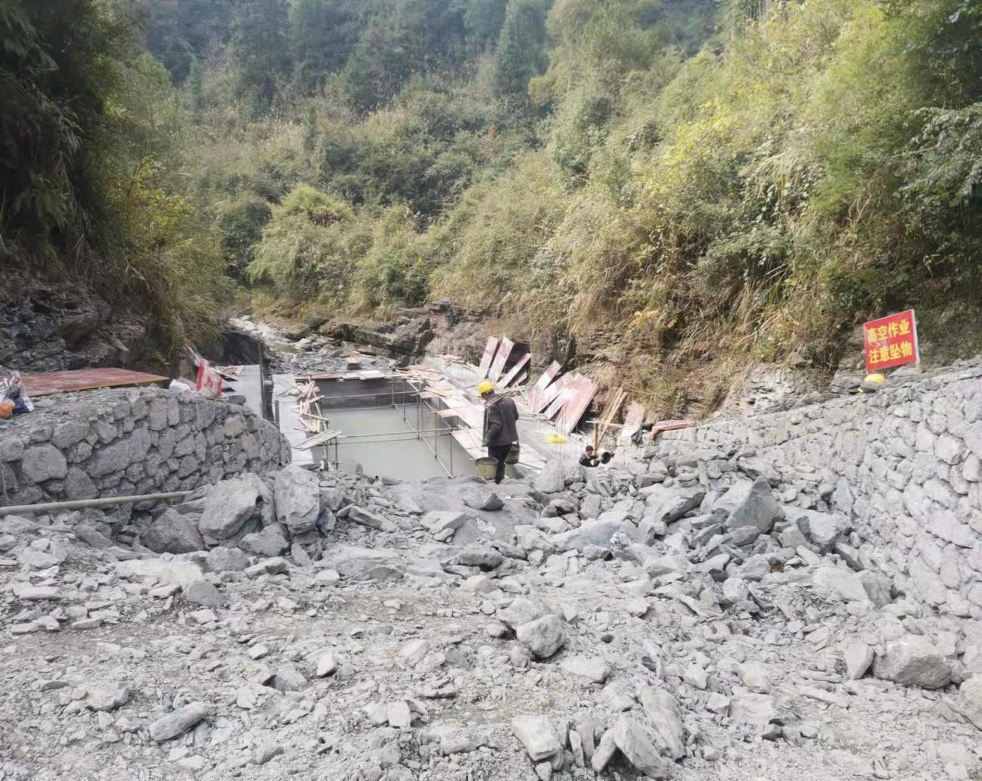

溢洪道泄槽段挡土墙施工

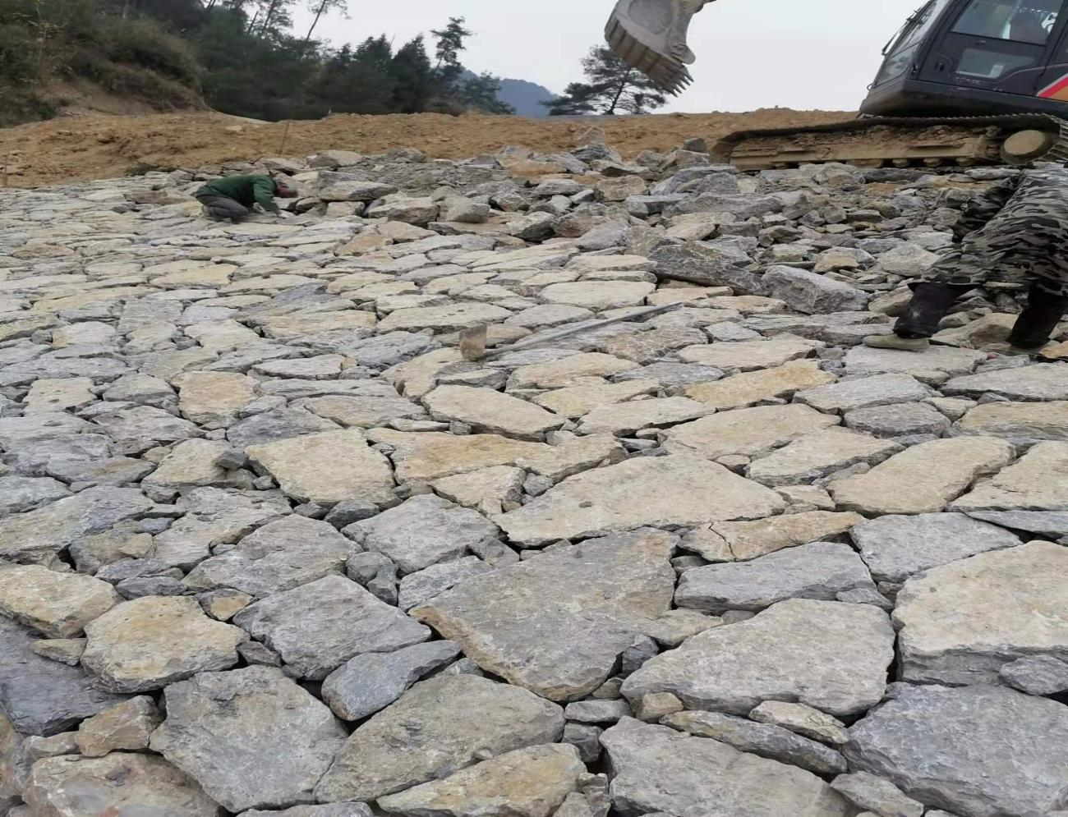

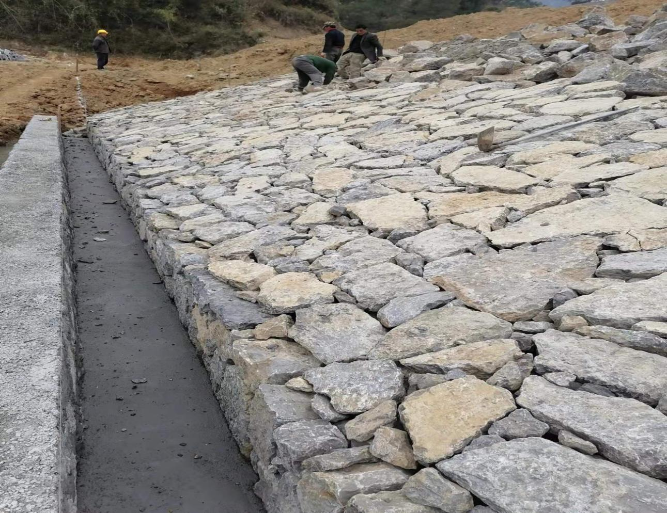

大坝外坝排水棱体施工

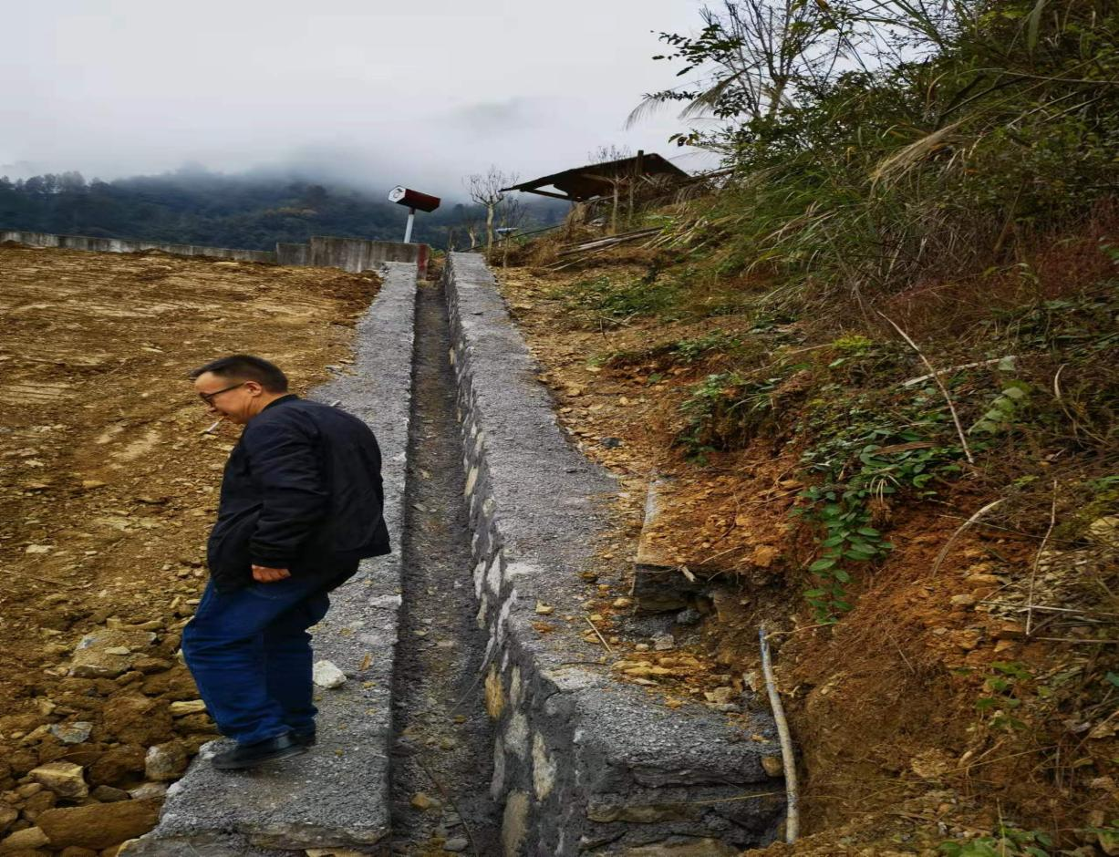

大坝外坡排水沟施工

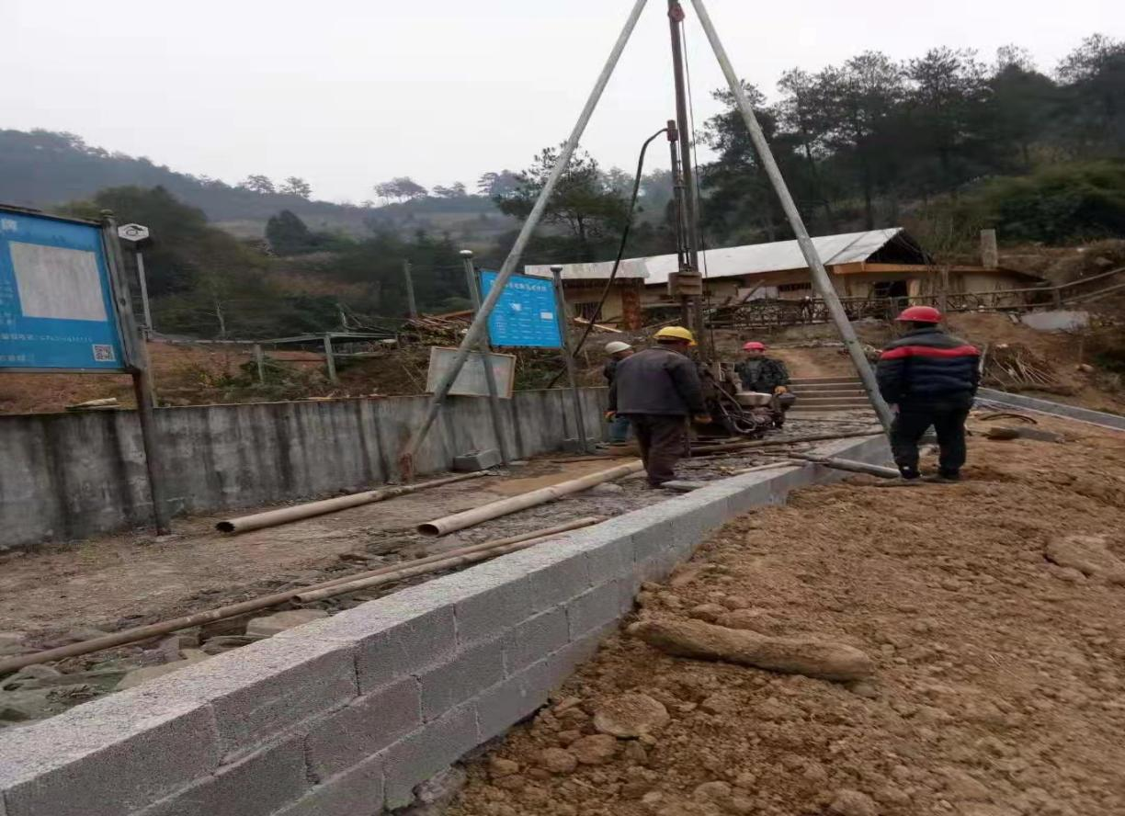

充填灌浆施工

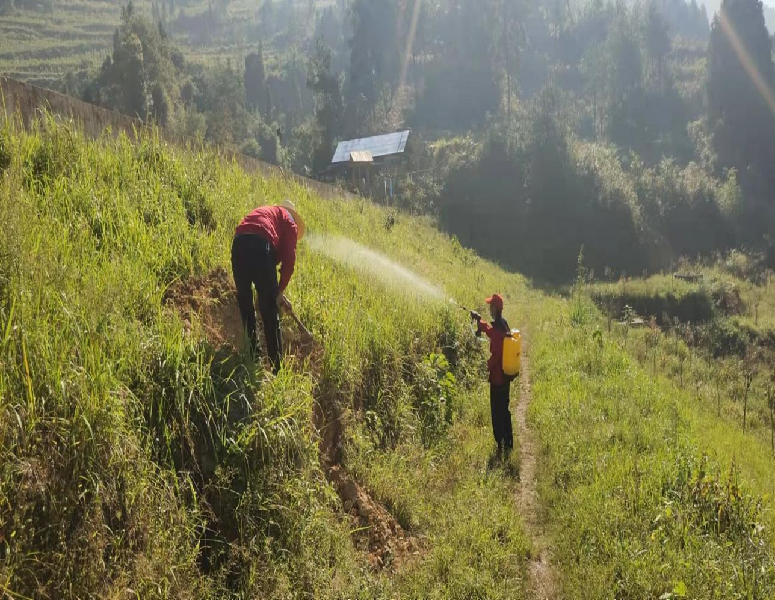

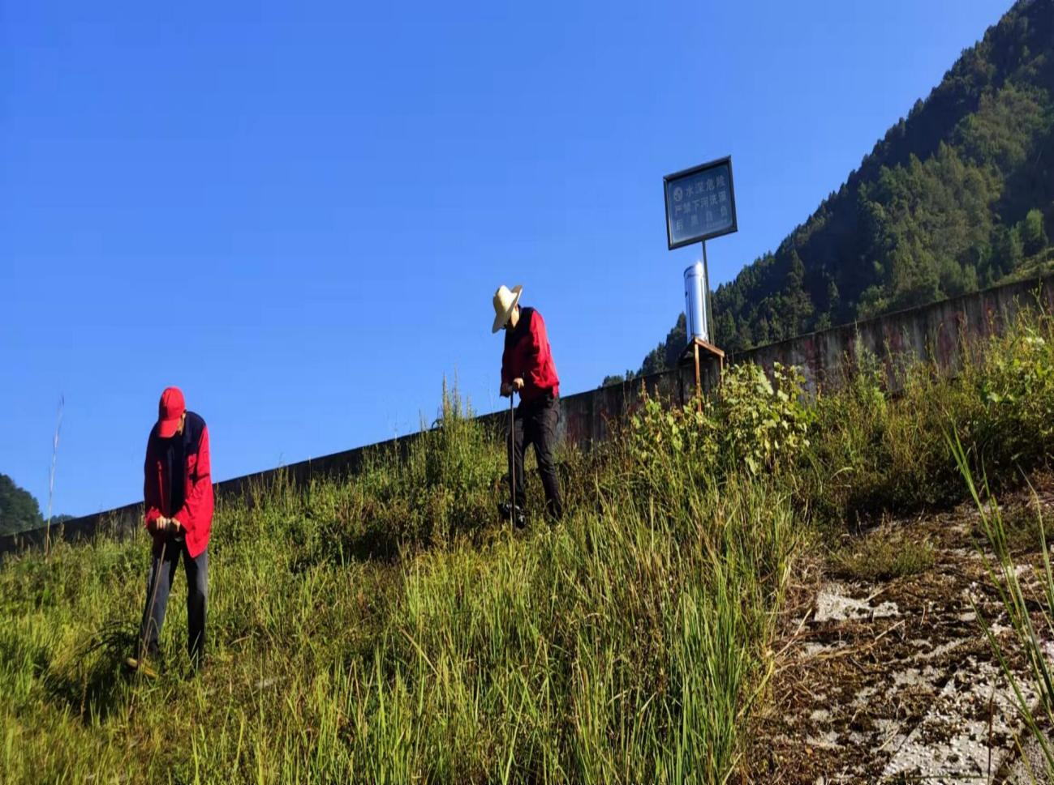

白蚁防治

**（二）、枇杷科**



